Федеральное государственное бюджетное образовательное учреждение

высшего образования

«Саратовский государственный технический университет

имени Гагарина Ю.А.»

Кафедра «Прикладные информационные технологии»

**ОТЧЕТ**

**по лабораторной работе №7**

Студента группы б2-ПИНФ21

Родикова М. Д.

Проверил

Иванов А. В.

Саратов, 2019

**Триггеры**

1. **Запрет на изменение таблицы CD-дисков**

CREATE TRIGGER [dbo].[DISK_UPD_RISTRICT_COPY]

ON [dbo].[CD_диск]

INSTEAD OF UPDATE

AS

BEGIN

PRINT('Запрещено изменять данные в таблице ''CD_диск''');

END

Результат срабатывания триггера:

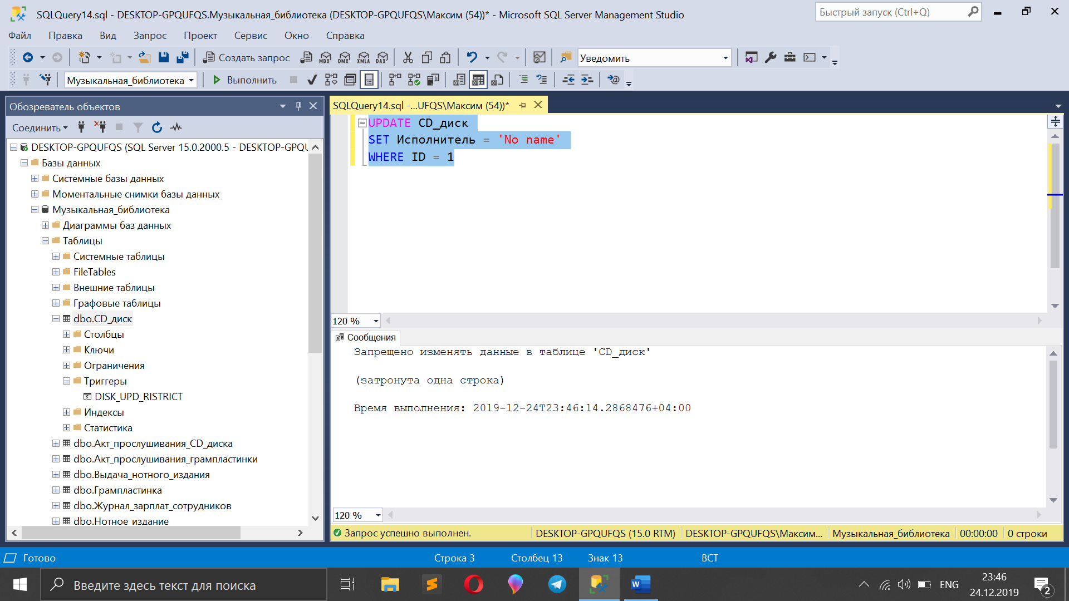

1. **Только библиотекарь может быть посредником акта прослушивания CD диска**

ALTER TRIGGER [dbo].[CD_LISTENING]

ON [dbo].[Акт_прослушивания_CD_диска]

AFTER INSERT

AS

BEGIN

IF((SELECT Сотрудник FROM inserted) NOT IN (4, 5, 6)) BEGIN

ROLLBACK TRAN

RAISERROR('Ошибка! Только библиотекарь может быть посредником акта прослушивания CD диска!', 16, 1);

END

END

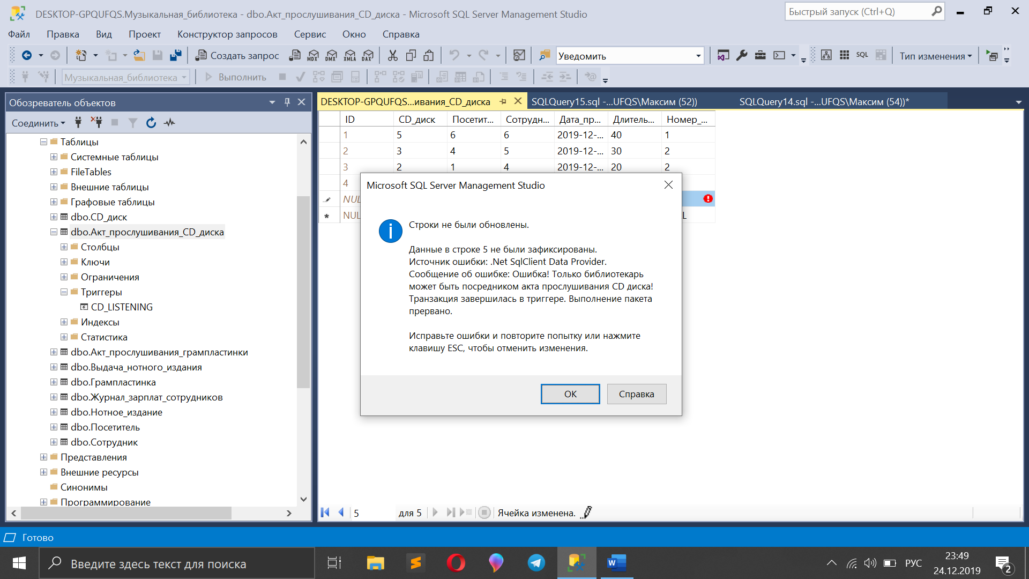

1. **Только библиотекарь может быть посредником акта прослушивания грампластинки диска**

ALTER TRIGGER [dbo].[RECORD_LISTENING]

ON [dbo].[Акт_прослушивания_грампластинки]

AFTER INSERT

AS

BEGIN

IF((SELECT Сотрудник FROM inserted) NOT IN (4, 5, 6)) BEGIN

ROLLBACK TRAN

RAISERROR('Ошибка! Только библиотекарь может быть посредником акта прослушивания грампластинки!', 16, 1);

END

END

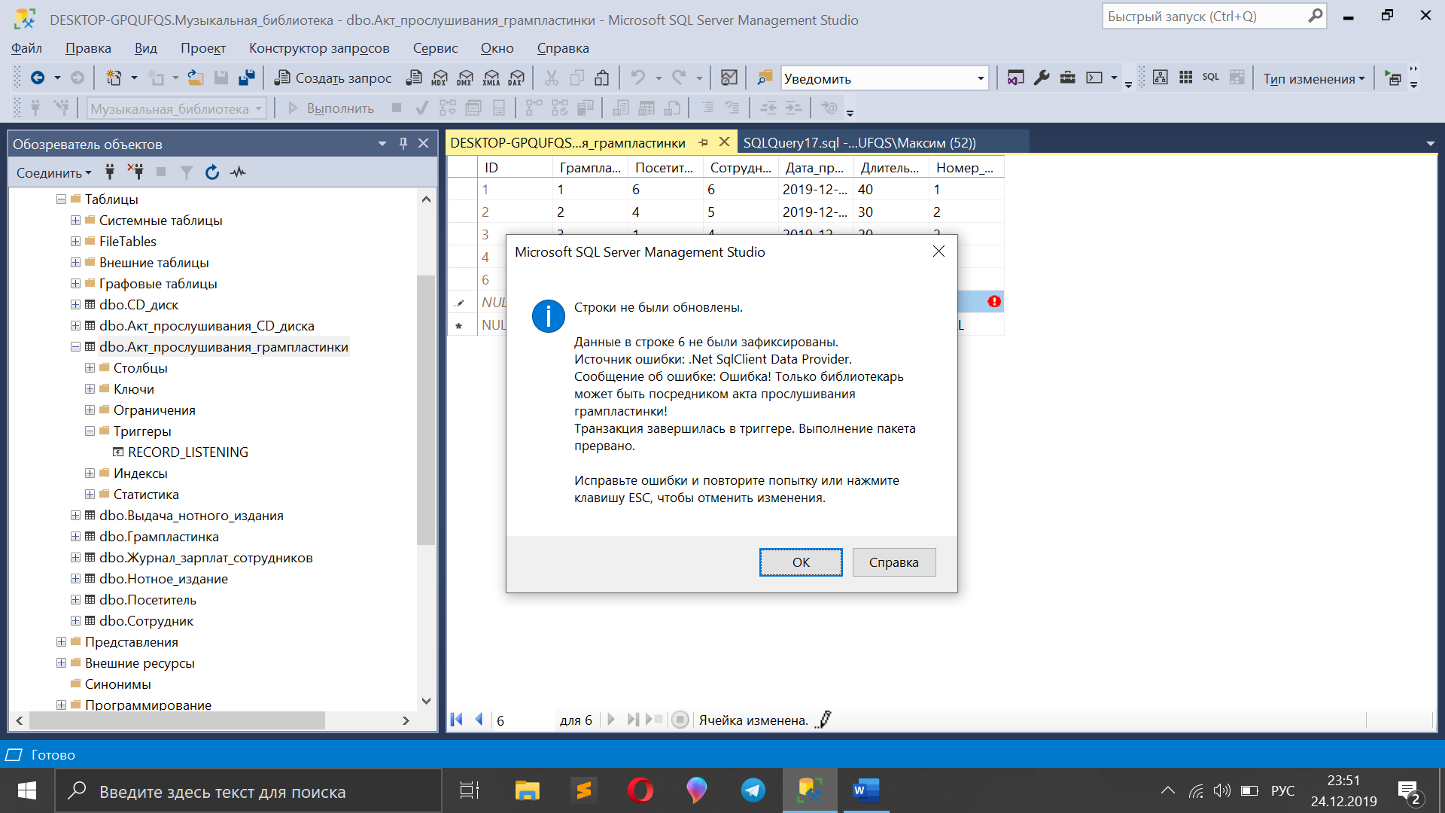

1. **Нельзя осуществлять сразу несколько выдач**

ALTER TRIGGER [dbo].[NOTES_EXTRADITION_RESTRINCT]

ON [dbo].[Выдача_нотного_издания]

AFTER INSERT

AS

BEGIN

IF(@@ROWCOUNT > 0) BEGIN

ROLLBACK TRAN

RAISERROR('Нельзя осуществлять сразу несколько выдач!', 16, 1);

END

END

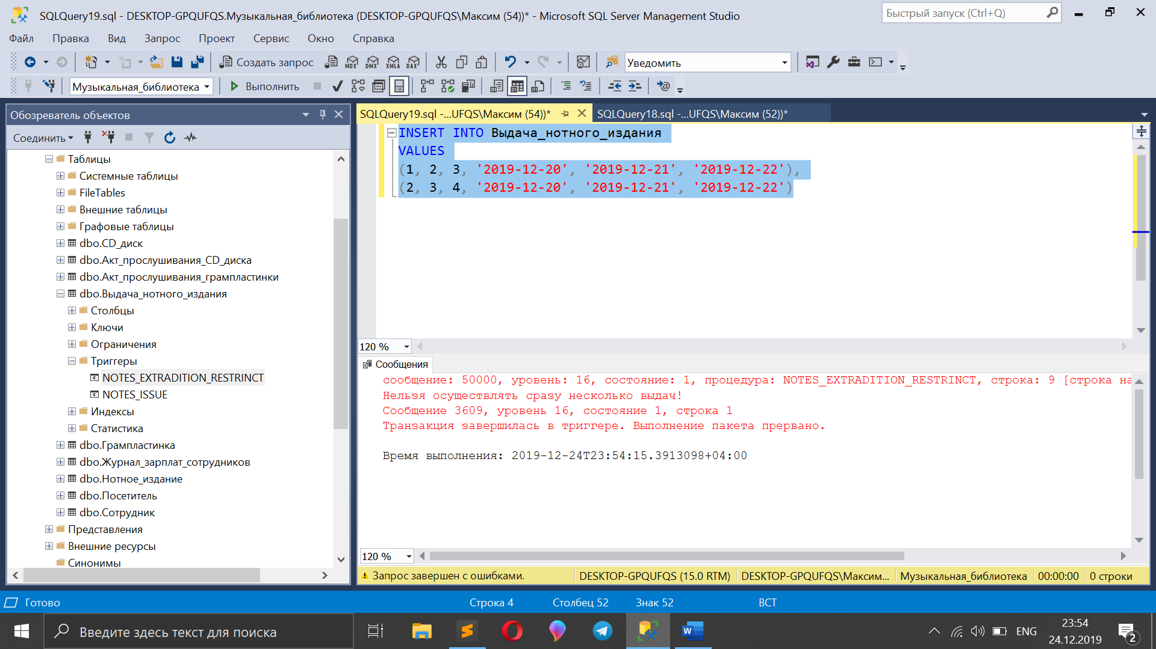

1. **Осуществлять выдачу нотного издания может только сотрудник соответствующего отдела**

ALTER TRIGGER [dbo].[NOTES_ISSUE]

ON [dbo].[Выдача_нотного_издания]

AFTER INSERT

AS

BEGIN

IF((SELECT Сотрудник FROM inserted) NOT IN (4, 5, 6)) BEGIN

ROLLBACK TRAN

RAISERROR('Ошибка! Осуществлять выдачу нотного издания может только сотрудник соответствующего отдела!', 16, 1);

END

END

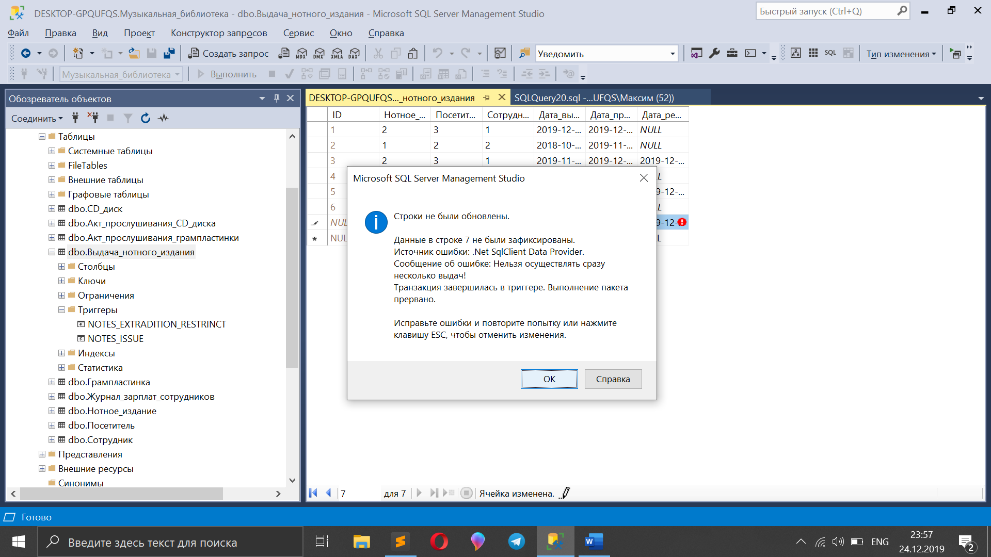

1. **Запрещено изменять данные в таблице «Нотные издания»**

ALTER TRIGGER [dbo].[NOTE_UPD_RISTRICT]

ON [dbo].[Нотное_издание]

INSTEAD OF UPDATE

AS

BEGIN

PRINT('Запрещено изменять данные в таблице ''Нотное_издание''');

END

Результат срабатывания триггера:

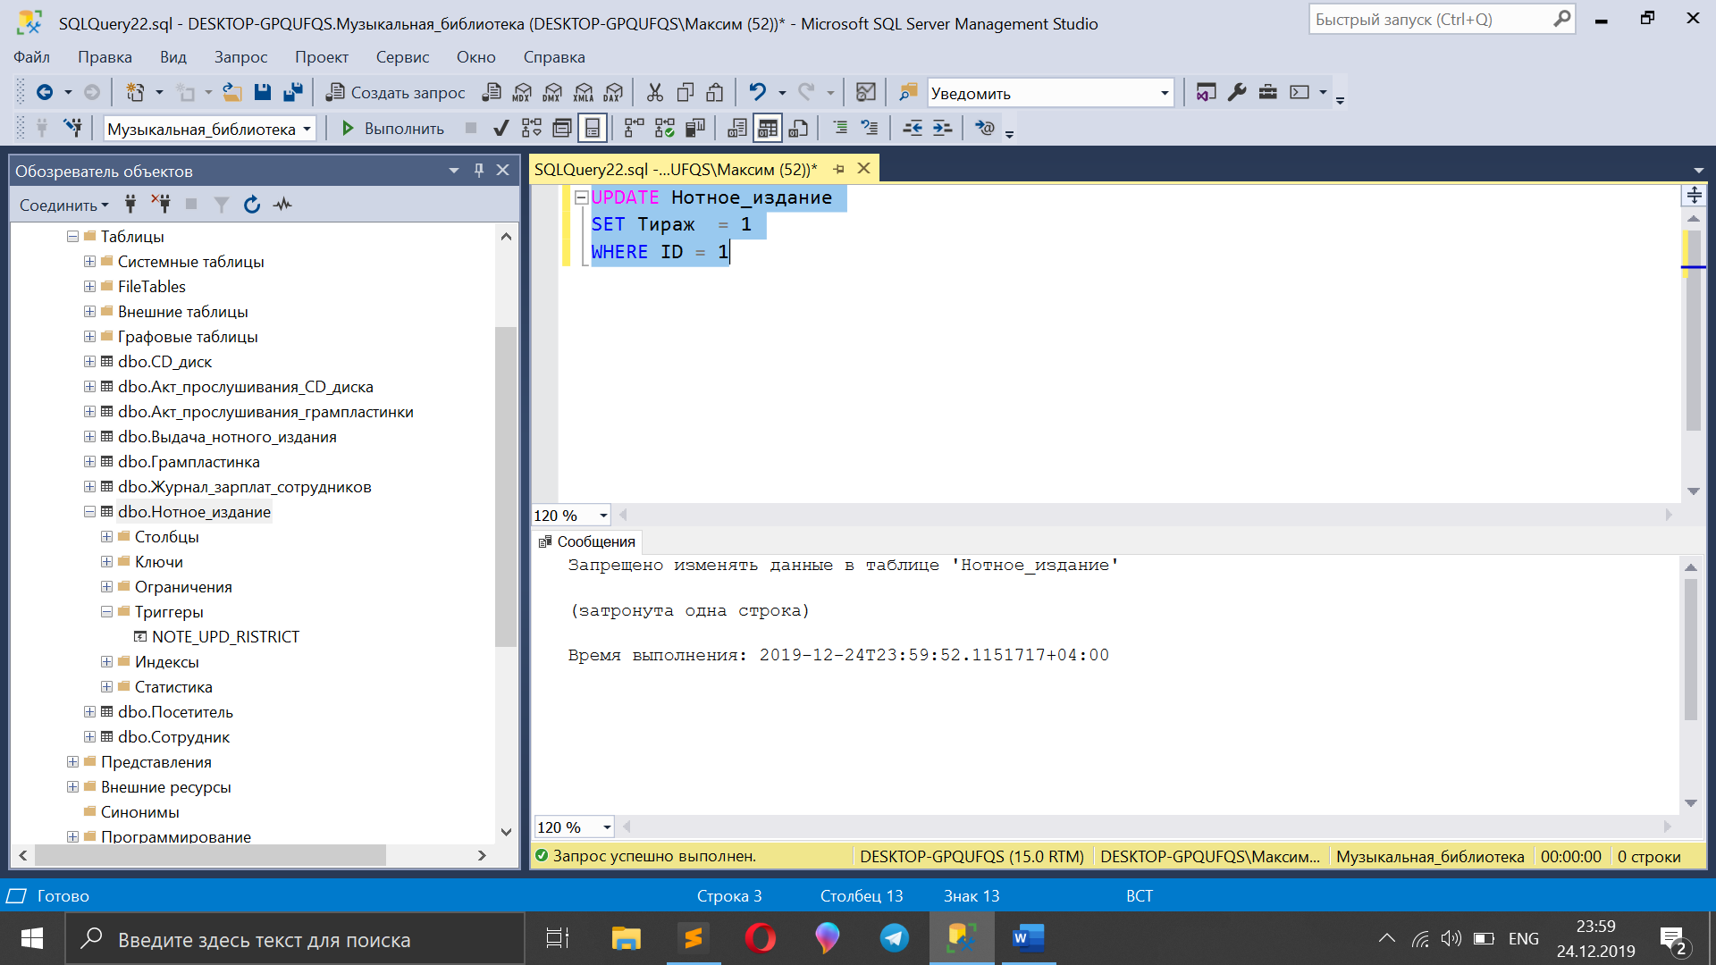

1. **Нет необходимости менять личные данные посетителей**

ALTER TRIGGER [dbo].[UPD_CUST_PROH]

ON [dbo].[Посетитель]

AFTER UPDATE

AS

BEGIN

IF((SELECT Фамилия FROM inserted) != (SELECT Фамилия FROM deleted)

OR (SELECT Имя FROM inserted) != (SELECT Имя FROM deleted)

OR (SELECT Отчество FROM inserted) != (SELECT Отчество FROM deleted)

OR (SELECT Дата_рождения FROM inserted) != (SELECT Дата_рождения FROM deleted)

OR (SELECT Пол FROM inserted) != (SELECT Пол FROM deleted))

BEGIN

ROLLBACK TRAN

RAISERROR('Нет надобности менять личные данные клиента!', 16, 1);

END

END

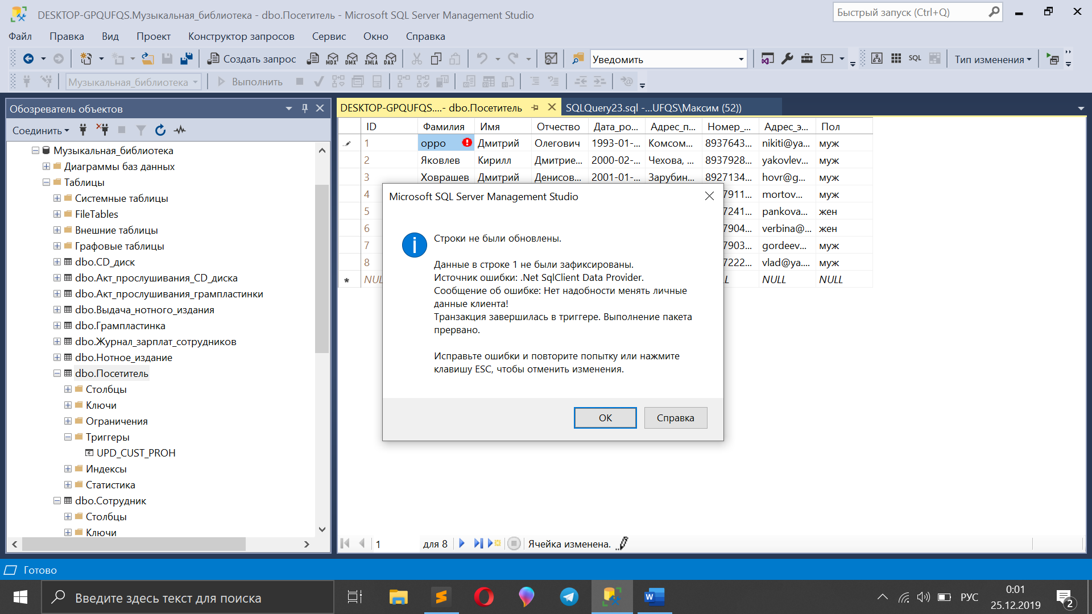

1. **Нельзя принимать на работу нескольких сотрудников одновременно**

ALTER TRIGGER [dbo].[HIRING_RESTRINCT]

ON [dbo].[Сотрудник]

AFTER INSERT

AS

BEGIN

IF(@@ROWCOUNT > 0) BEGIN

ROLLBACK TRAN

RAISERROR('Нельзя принимать на работу несколько сотрудников одновременно!', 16, 1);

END

END

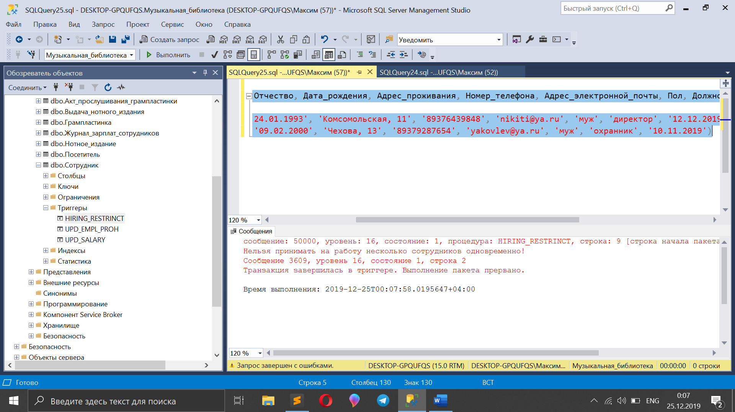

1. **Нет надобности меня личные данные сотрудников**

ALTER TRIGGER [dbo].[UPD_EMPL_PROH]

ON [dbo].[Сотрудник]

AFTER UPDATE

AS

BEGIN

IF((SELECT Фамилия FROM inserted) != (SELECT Фамилия FROM deleted)

OR (SELECT Имя FROM inserted) != (SELECT Имя FROM deleted)

OR (SELECT Отчество FROM inserted) != (SELECT Отчество FROM deleted)

OR (SELECT Дата_рождения FROM inserted) != (SELECT Дата_рождения FROM deleted)

OR (SELECT Пол FROM inserted) != (SELECT Пол FROM deleted)

OR (SELECT Дата_трудоустройства FROM inserted) != (SELECT Дата_трудоустройства FROM deleted))

BEGIN

ROLLBACK TRAN

RAISERROR('Нет надобности менять личные данные сотрудника!', 16, 1);

END

END

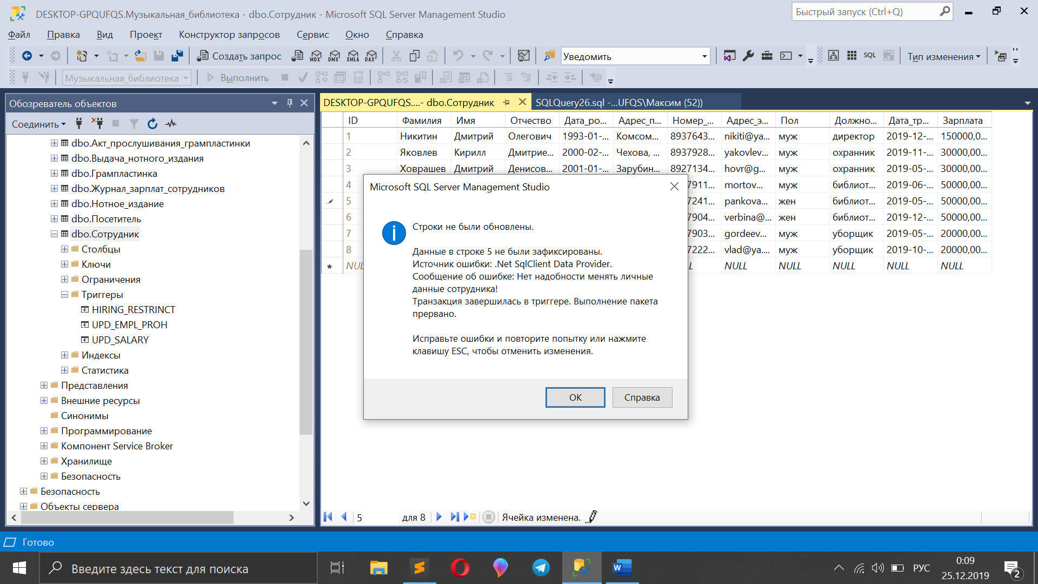

1. **Ведение истории зарплат сотрудников**

ALTER TRIGGER [dbo].[UPD_SALARY]

ON [dbo].[Сотрудник]

AFTER UPDATE

AS

BEGIN

IF((SELECT Зарплата FROM inserted) != (SELECT Зарплата FROM deleted))

BEGIN

DECLARE @old money;

DECLARE @new money;

SET @old = (SELECT Зарплата FROM deleted)

SET @new = (SELECT Зарплата FROM inserted)

INSERT INTO Журнал_зарплат_сотрудников

VALUES(1, @old, @new);

PRINT('История зарплат сотрудников обнавлена!')

END

END

Журнал зарплат сотрудников до срабатывания триггера:

C:\Users\Максим\AppData\Local\Microsoft\Windows\INetCache\Content.MSO\454F2535.tmp

Журнал зарплат сотрудников после срабатывания триггера:

